SER – Formular Înrolare Doc
-Sistemul Electronic de Raportare(SER)-
Versiune: V. 1.2

CUPRINS
1 Aspecte generale 2
1.1 Scopul Documentului 2
1.2 Informații generale 2
1.3 Descriere roluri 3
1.3.1 Reprezentant legal 3
1.3.2 Utilizator 3
2 Formularul de înrolare 3
2.1 Informații certificat 4
2.2 Informații personale 4
2.3 Validare adresă de email 5
2.4 Informații companii 6
2.4.1 Opțiuni reprezentant legal 7
2.4.2 Opțiuni utilizator 10
2.5 Finalizare 11

Aspecte generale

Scopul Documentului
Rolul acestui document este descrierea procedurii de înrolare în SER.
Audiența acestui document este constituită de responsabilii cu implementarea soluțiilor din cadrul fiecărei entități care are obligația, conform Ordinului nr. 1345 din 24 Noiembrie 2016 să transmită stocurile în Sistemul Electronic de Raportare.
Informații și anunțuri despre proiect pot fi găsite la adresa: http://www.ms.ro/monitorizare-stocuri/
Pentru orice alte informații suplimentare în utilizarea serviciului web, trimiteți un email la adresa: ser@stsnet.ro.

Informații generale
În cadrul proiectului, distingem trei tipuri de entități juridice:
- Farmacie privată.
- Farmacie cu circuit închis.
- Unitate de distribuție angro a medicamentelor, importator sau fabricant autorizat.
Pentru accesul la înrolare și la raportarea în SER, este obligatoriu prezentarea unui certificat digital emis de o autoritatea de certificare existentă recunoscută la momentul actual: certSIGN, DigiSign, TransSped, AlfaSign și CertDigital. Entitățile juridice ce sunt în contract cu CNAS vor folosi certificatele digitale calificate deja înregistrate în sistem atât pentru mediul de test cât și pentru mediul de producție. Momentan nu este activă sincronizarea zilnică cu CNAS, dar aceasta va fi activată și recomandăm utilizatorilor să aștepte sincronizările.
Spitalele vor folosi ca parametru pentru câmpul codWorkplace, codul de spital din SIUI.
Farmaciile ce nu sunt în contract cu CNAS, unitățile de distribuție angro a medicamentelor, importatorii sau fabricanții autorizați se vor înrola în sistem prin completarea unui formular electronic.
Formularele pot fi găsite pe pagina http://www.ms.ro/monitorizare-stocuri/, fiecare entitate juridică având formularul său separat de înrolare.
Înregistrarea este separată pentru fiecare mediu!
Mediul de test este destinat testării aplicației dezvoltate de către utilizator sau de către firmele dezvoltatoare de software. Mediul de producție este destinat raportării datelor de către entitățiile juridice menționate în ordinul nr. 1345 din 24 Noiembrie 2016.

Descriere roluri
În cadrul înrolării distingem două roluri:

Reprezentant legal
Fiecare entitate juridică poate avea un singur reprezentant legal. În momentul în care o altă persoană solicită să se înregistreze ca reprezentant legal pentru o entitatea juridică, acesta va primi o avertizare în care este informat că entitatea juridică selectată are deja un reprezentant legal înscris, iar prin continuarea cererii utilizatorul declară că devine noul reprezentant legal al entității juridice. Vechiul reprezentant legal primește rolul de utilizator.
Reprezentantul legal are opțiunea de a adăuga/modifica/șterge punctele de lucru pentru o entitate juridică.
Dacă reprezentatul legal adaugă un nou punct de lucru pentru o entitate juridică, toți utilizatori ce au drept de a raporta pentru entitatea juridică vor primi acces să raporteze pentru noul punct de lucru fără a mai face o nouă cerere.
Reprezentantul legal are opțiunea de a accepta/respinge cererile finalizate cu succes ale utilizatorilor (cererile încărcate cu succes), precum și de a șterge utilizatorii deja alocați. Utilizatorii primesc drept de raportare după ce reprezentantul legal le acceptă cererile.
Reprezentantul legal are drept de raportare în sistem pentru entitatea juridică la care este înregistrat.

Utilizator
Fiecare entitate juridică poate avea un număr nelimitat de utilizatori. Aceștia sunt persoanele desemnate să realizeze raportarea stocurilor cu certificatul digital.
Aceștia au opțiunea de a solicita accesul de a raporta pentru o entitate juridică. Cerere pe care va trebui la fel să o semneze cu certificatul digital și să o încarce în aplicație. Aceștia vor fi automat alocați la toate punctele de lucru ale entității juridice pentru care au solicitat acces și vor primi pe email codurile punctelor de lucru (codWorkplace) disponibile pentru care vor putea raporta, în momentul în care este acceptat de către reprezentantul legal.

Formularul de înrolare
Atât pentru reprezentantul legal cât și pentru utilizator, înrolarea este aceeași, excepție făcând tab-ul informații companii.
La accesul pe pagină, utilizatorul va trebui să aleagă certificatul cu care dorește să se înregistreze. Menționăm că acest certificat va fi folosit și la semnarea documentului după finalizarea cererii și la raportarea datelor către SER.

Informații certificat
În acest tab, sunt prezentante informațiile certificatului ales de către solicitant pentru a se asigura că a ales certifcatul dorit.
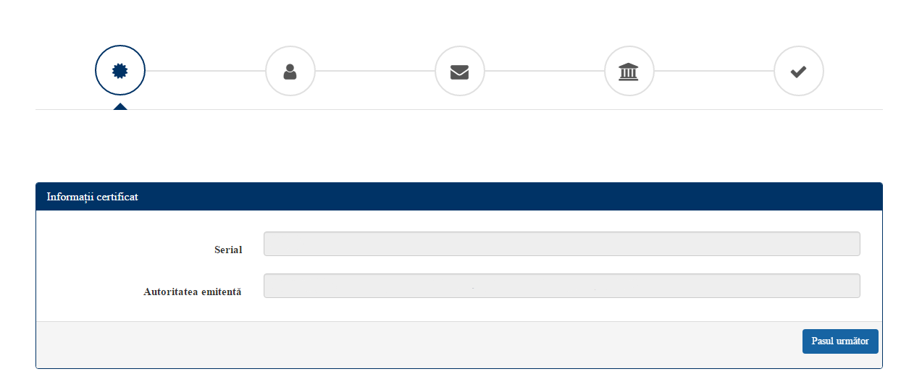

Informații personale
În acest tab, solicitantul va trebui să introducă CNP-ul. Dacă solicitantul are deja înregistrat certificatul în sistem, informațiile vor fi completate automat.
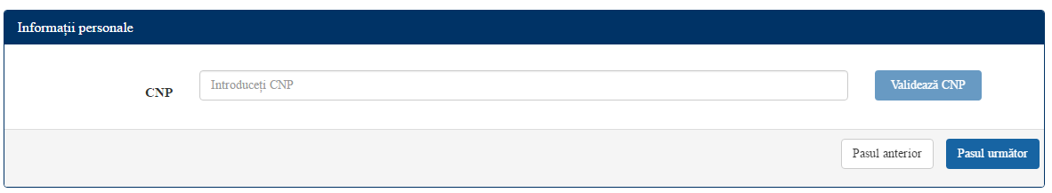
Validarea CNP-ului se realizează apăsând butonul Valideaza CNP. După validare, solicitantul va putea să introducă date suplimentare legate de acesta.
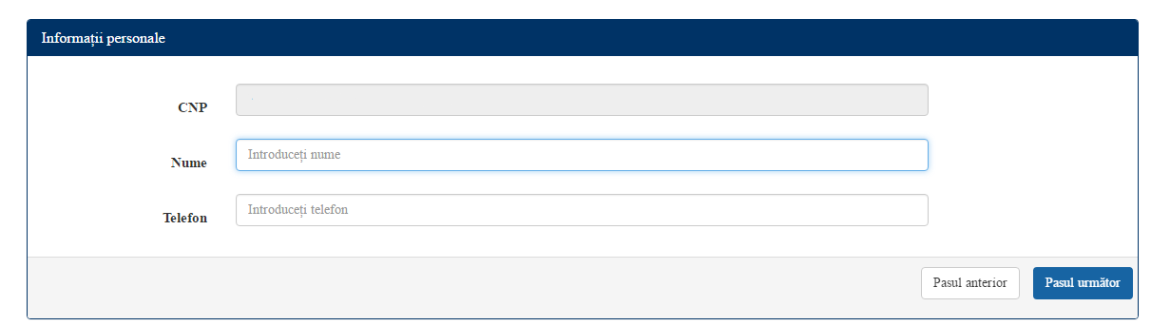

Validare adresă de email
În acest tab, solicitantul va trebui să introducă email-ul. Dacă solicitantul are deja înregistrat certificatul în sistem, adresa de email va fi completată automat.
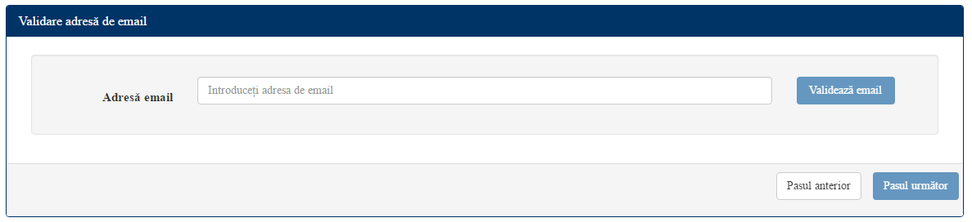
Dacă adresa de email nu a fost validată, va trebui validată prin apăsarea butonului Valideaza email. După apăsarea butonului, solicitantul va primi pe mail un cod pe care îl va introduce ca în câmpul cod verificare. Solicitantul are trei încercări disponibile pentru a introduce codul corect. După aceste trei încercări, solicitantul va trebui să schimbe adresa de email.
Vă rugăm să verificați și căsuța de SPAM, în cazul în care nu primiți email-ul.
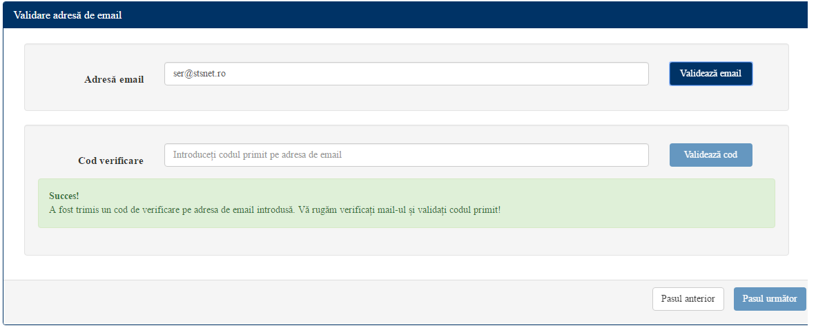

Informații companii
În acest tab, solicitantul va trebui să introducă codul fiscal pentru compania pentru care dorește acces.
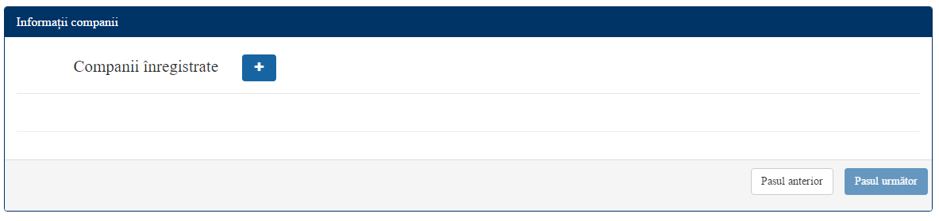
Folosind Butonul de plus, solicitantul poate adăuga câte companii dorește să reprezinte/pentru care să raporteze.
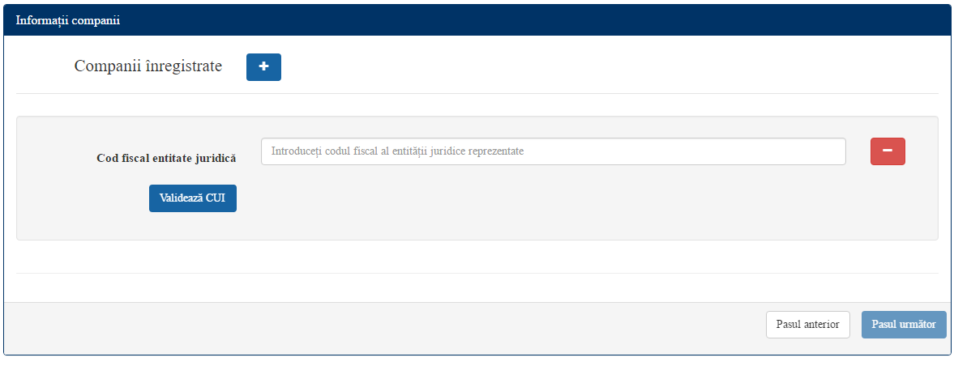
Folosind Butonul Valideaza CUI, se va căuta în sistem compania după codul fiscal.
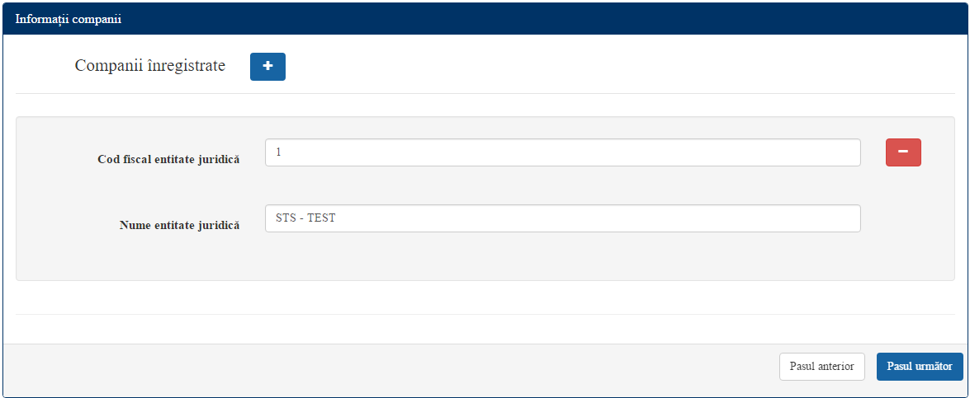
Butonul minus (cu roșu) permite ștergerea companiei din cererea actuală.

Opțiuni reprezentant legal
Dacă entitatea juridică pentru care solicitantul dorește să devină reprezentant legal, are deja un reprezentant legal alocat, acesta va fi informat prin mesajul pe fundal roșu: ”Compania selectată are deja un reprezentant legal înscris. Prin continuarea cererii, declarați că dumneavoastră sunteți noul reprezentant legal al companiei!”. Ceea ce înseamnă că solicitantul devine noul reprezentant legal al firmei, iar vechiul reprezentant devine simplu utilizator, care își păstrează dreptul de a raporta date în sistem pentru entitatea juridică din discuție.
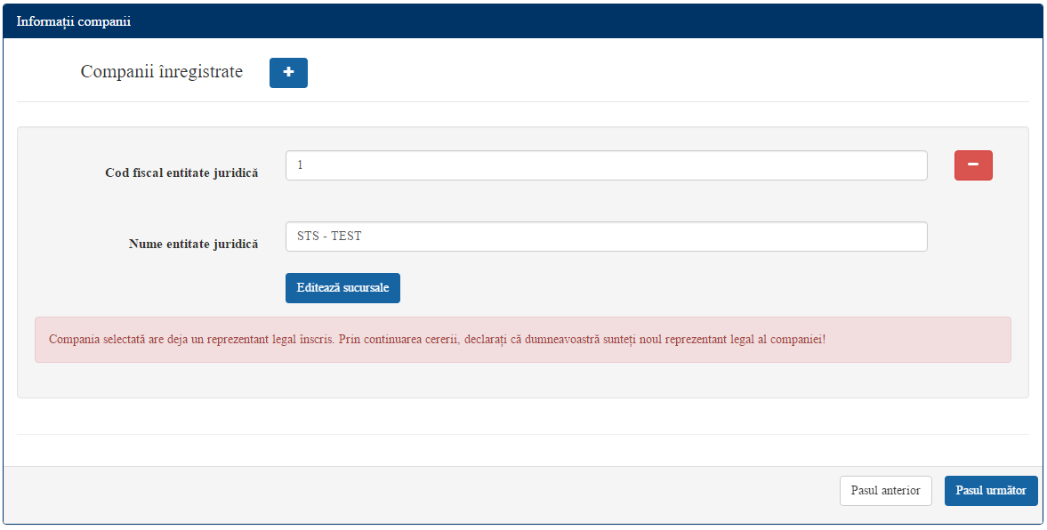

Solicitantul va avea opțiunea:
- Editează sucursale
La apăsarea butonului se va deschide o fereastră, în care reprezentantul legal are opțiunea de a adăugă oricâte sucursale are nevoie prin apăsarea butonului Adaugă sucursală și de a edita sucursalele existente.
Butonul Șterge sucursală permite solicitantului să șteargă punctul de lucru al companiei, iar butonul de minus (cu roșu) permite ștergerea punctului de lucru din solicitarea curentă.
Butonul Salvează validează sucursalele introduse și atenționează reprezentantul legal în cazul unor probleme.
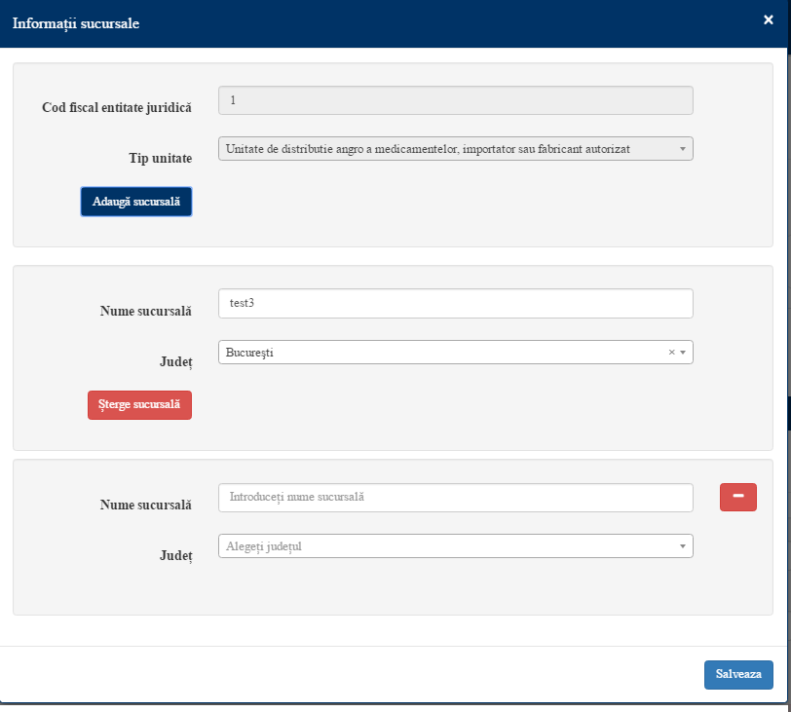

Dacă reprezentantul legal a finalizat cu succes înrolarea, când va reintra în sistem va avea în plus opțiunile:
- Șterge companie
Butonul permite dezactivarea entitatea juridică și a tuturor punctelor sale de lucru. Ceea ce înseamnă că entitatea juridică nu va mai putea raporta în SER.
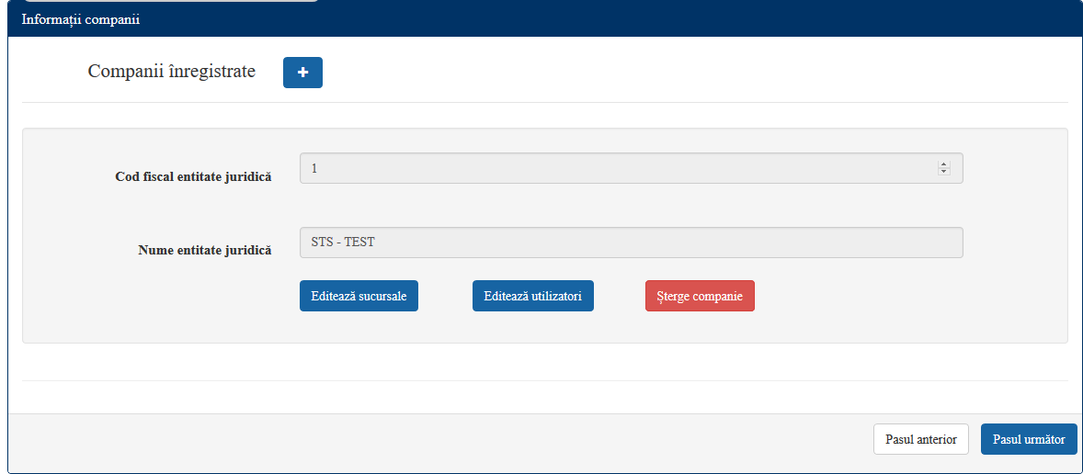
- Editează utilizatori
Butonul ne permite editarea accesului utilizatorilor de a raporta în SER pentru entitatea juridică reprezentată. La apăsarea butonului, reprezentantul legal va avea următoarele informații:
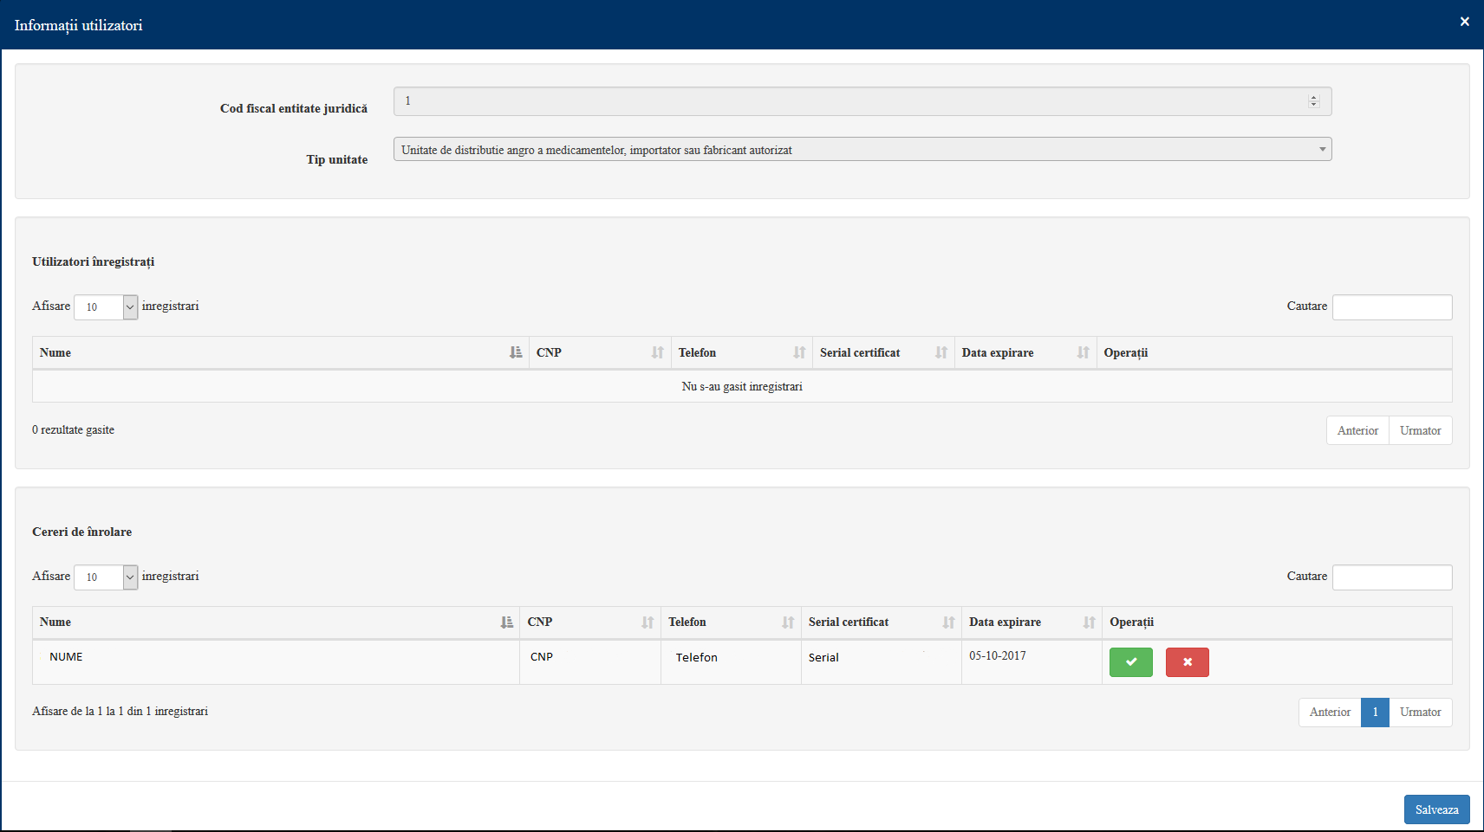
În această fereastră, reprezentantul legal are două secțiuni disponibile: Utilizatori înregistrați(aici se regăsesc în listă utilizatorii deja înregistrați la entitatea juridică aleasă, iar reprezentatul legal are opțiunea de a-i șterge) și cereri de înrolare(aici se regăsesc în listă toți utilizatorii ce au solicitat drept de raportare, iar reprezentatul legal are opțiunea de a accepta solicitarea prin apăsarea butonul verde, sau de a respinge, prin apăsarea butonului roșu).
Pentru cereri de înrolare:
După apăsarea butonului de acceptare acesta devine Anulează cererea de adăugarea, ceea ce înseamnă că în sistem a fost înregistrată cererea reprezentantului legal de a accepta certificatul persoanei selectate, dar aceasta va primi drept de raportare pentru entitatea juridică după ce reprezentantul legal va încarcă aceasta cerere semnată în sistem.
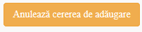
După apăsarea butonului de respinge acesta devine Anulează cererea de ștergere, ceea ce înseamnă că în sistem a fost înregistrată cererea reprezentantului legal de a respinge certificatul persoanei selectate, dar aceasta va avea cererea soluționată după ce reprezentantul legal va încarcă această cerere semnată în sistem.
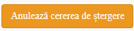
Pentru utilizatori înregistrați:
Reprezentatul legal are opțiunea de elimină utilizator (butonul roșu). La apăsarea acestuia, devine Anulează cererea de ștergere, ceea ce înseamnă că în sistem a fost înregistrată cererea reprezentantului legal de a șterge dreptul de raportare pentru entitatea juridică reprezentată a certificatului persoanei selectate, dar aceasta va avea drept să raporteze până ce reprezentantul legal va încarcă această cerere semnată în sistem.
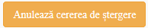
În cazul în care reprezentantul legal are o cerere nefinalizată, aceasta va apărea la Secțiunea Cereri nefinalizate și va avea două opțiuni:
- Șterge cerere.
- Vizualizeaza cerere. La apăsarea butonului, solicitantul va vedea opțiunile completate la ultima cerere: adăugare/ștergere punct de lucru/utilizator.

Opțiuni utilizator
Utilizatorul poate doar să solicite acces pentru o entitate juridică. Dacă acesta are o solicitare pe care nu a finalizat-o prin încărcarea documentului semnat, sau încă nu a fost aprobată de către reprezentantul legal, acesta nu va mai putea face o solicitare pentru același cod fiscal până ce nu se va finaliza prima și va vedea Secțiunea de Cereri nefinalizate. Dacă acesta nu și-a finalizat cererea, va putea trece la pasul următor unde va putea să descarce și să finalizeze solicitarea de înrolare. Dacă acesta a finalizat solicitarea și aceasta încă apare la cereri nefinalizate, atunci înseamnă că reprezentatul legal al entității juridice nu a aprobat încă solicitarea sa și în tab-ul de finalizare, nu va mai putea descărcă cererea de înrolare, întrucât aceasta a fost deja încărcată în sistem.
Butonul Sterge cerere, permite utilizatorului să șteargă cererea nefinalizată.
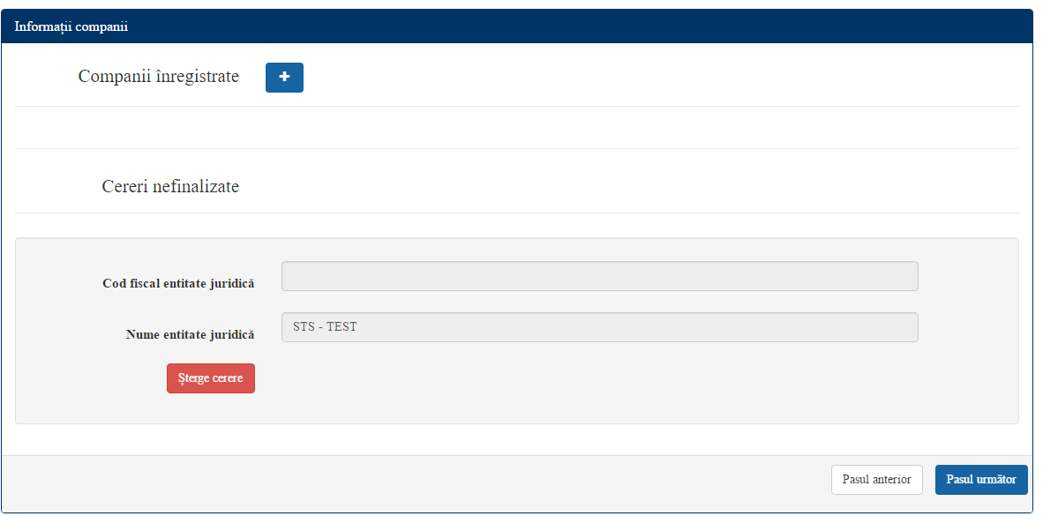

Finalizare
În acest tab, solicitantul va trebui să descarce PDF-ul (PDF-urile) pentru entitățiile pentru care a solicitat înrolarea. După descărcarea documentului PDF, acesta va trebui să îl semneze doar electronic, folosind certificatul digital cu care a completat formularul de înrolare și să îl încarce în sistem folosind butonul Răsfoiește, iar apoi Încarcă.
Documentul descărcat vine precompletat cu toate datele introduse de solicitant în formularul online și nu necesită nimic altceva, în afară de semnătura electronică.
În cazul în care documentul a fost încărcat cu succes, solicitantul va vedea un mesaj de succes pe verde, care dispare după 15 secunde, iar apoi va dispărea și secțiunea companiei pentru care a încărcat cu succes documentul.
După încărcarea cu succes în sistem a documentului, toate opțiunile solicitate în formular se vor activa automat, cu precizarea că opțiunile utilizatorilor vor fi active după aprobarea de către reprezentantul legal, iar aceștia vor primi un mail în care vor avea codurile de workplace pentru punctele de lucru ale entității juridice la care sunt alocați.
